|  |
| --- |
| **МИНИСТЕРСТВО НАУКИ И ВЫСШЕГО ОБРАЗОВАНИЯ РОССИЙСКОЙ ФЕДЕРАЦИИ** |
| **ФЕДЕРАЛЬНОЕ ГОСУДАРСТВЕННОЕ АВТОНОМНОЕ ОБРАЗОВАТЕЛЬНОЕ** |
| **УЧРЕЖДЕНИЕ ВЫСШЕГО ОБРАЗОВАНИЯ** |
| **«СЕВАСТОПОЛЬСКИЙ ГОСУДАРСТВЕННЫЙ УНИВЕРСИТЕТ»** |
|  |
| Институт информационных технологий и управления в технических системах |
| (полное название института) |
|  |
| кафедра «Информационные системы» |
| (полное название кафедры) |

**ОТЧЁТ**

по лабораторной работе №3

на тему«МЕТОД РЕШАЮЩИХ МАТРИЦ»

по дисциплине **«**Основы системного анализа»

Вариант 3

Выполнил

студент ИИТУТС

группы ИС/б-18-2-о

Радыгина Екатерина

|  |  |  |  |  |  |  |  |  |  |
| --- | --- | --- | --- | --- | --- | --- | --- | --- | --- |
|  |  | | | | | | | | |
|  | (должность, учёная степень преподавателя) | | | | | | | | |
|  |  | | | | | | | | |
|  | (ФИО преподавателя) | | | | | | | | |
|  | « |  | » |  |  |  | 20 | 20 | г. |
|  |  | | | | | | | | |
|  | (оценка) | | | | | | | | |
|  |  | | | | | | | | |
|  |  | | | | | | | | |

Севастополь 2020

**3.1 Цель работы**

Углубление теоретических знаний в области системного анализа, исследование способов оценки сложных систем.

**3.2 Вариант задания**

Оцените влияние факторов нижнего уровня на проектирование всей системы в целом. Связи между уровнями указаны для каждого варианта отдельно. Веса первого уровня для всех вариантов едины:

𝑎 = [0.4 0.2 0.3 0.1]

Вариант 3 (рисунок 3.1)

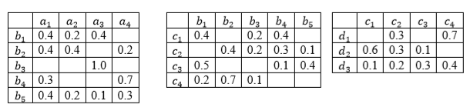

Рисунок 3.1 – Вариант задания

**3.3 Ход работы**

3.3.1Напишем программу, которая решает задачу методом решающих матриц любой размерности

#include <iostream>

using namespace std;

int main(){

setlocale(LC_ALL, "Rus");

int cA = 0, cB = 0, cC = 0, cD = 0;

float Bsum = 0, Csum = 0, Dsum = 0;

/*----------Ввод количества элементов на уровнях----------*/

cout << "Введите количество элементов на уровне А: ";

cin >> cA;

cout << "Введите количество элементов на уровне В: ";

cin >> cB;

cout << "Введите количество элементов на уровне С: ";

cin >> cC;

cout << "Введите количество элементов на уровне D: ";

cin >> cD;

/*--------------Выделение памяти под матрицы--------------*/

float* al = new float[cA];

float** BxA = new float* [cB];

for (int i = 0; i < cB; i++) BxA[i] = new float[cA];

float** CxB = new float* [cC];

for (int i = 0; i < cC; i++) CxB[i] = new float[cB];

float** DxC = new float* [cD];

for (int i = 0; i < cD; i++) DxC[i] = new float[cC];

float* B = new float [cB];

for(int i = 0; i < cB; i++) B[i] = 0;

float* C = new float [cC];

for(int i = 0; i < cC; i++) C[i] = 0;

float* D = new float [cD];

for(int i = 0; i < cD; i++) D[i] = 0;

/*----------------------Ввод матриц-----------------------*/

cout << "Введите матрицу А:" << endl;

for(int i = 0; i < cA; i++) cin >> al[i];

cout << "Введите матрицу BxA:" << endl;

for(int i = 0; i < cB; i++)

for(int j = 0; j < cA; j++)

cin >> BxA[i][j];

cout << "Введите матрицу CxB:" << endl;

for(int i = 0; i < cC; i++)

for(int j = 0; j < cB; j++)

cin >> CxB[i][j];

cout << "Введите матрицу DxC:" << endl;

for(int i = 0; i < cD; i++)

for(int j = 0; j < cC; j++)

cin >> DxC[i][j];

/*------------------------Расчеты-------------------------*/

//Определение относительного веса второго уровня

for(int i = 0; i < cB; i++)

for(int j = 0; j < cA; j++)

if(BxA[i][j] != 0)

B[i] += BxA[i][j]*al[j];

for(int i = 0; i < cB; i++) Bsum += B[i];

//Нормирование элементов bi

for(int i = 0; i < cB; i++) B[i] = B[i]/Bsum;

//Определение относительного веса третьего уровня

for(int i = 0; i < cC; i++)

for(int j=0; j < cB; j++)

if(CxB[i][j] != 0)

C[i] += CxB[i][j]*B[j];

for(int i = 0; i < cC; i++) Csum += C[i];

//Нормирование элементов ci

for(int i = 0; i < cC; i++) C[i] = C[i]/Csum;

//Определение относительного веса четвертого уровня

for(int i = 0; i < cD; i++)

for(int j=0; j < cC; j++)

if(DxC[i][j] != 0)

D[i] += DxC[i][j]*C[j];

for(int i = 0; i < cD; i++) Dsum += D[i];

//Нормирование элементов di

for (int i = 0; i < cD; i++) D[i] = D[i]/Dsum;

/*---------------------Вывод расчетов---------------------*/

cout << endl << "Уровень А:" << endl;

for (int i = 0; i < cA; i++) cout << al[i] << ' ';

cout << endl << endl;

cout << "Уровень B:" << endl;

for (int i = 0; i < cB; i++) cout << B[i] << ' ';

cout << endl << endl;

cout << "Уровень C:" << endl;

for (int i = 0; i < cC; i++) cout << C[i] << ' ';

cout << endl << endl;

cout << "Уровень D:" << endl;

for (int i = 0; i < cD; i++) cout << D[i] << ' ';

cout << endl;

/*---------------------Очистка памяти---------------------*/

delete[] al;

for (int i = 0; i < cB; i++) delete[] BxA[i];

delete[] BxA;

for (int i = 0; i < cC; i++) delete[] CxB[i];

delete[] CxB;

for (int i = 0; i < cD; i++) delete[] DxC[i];

delete[] DxC;

delete[] B; delete[] C; delete[] D;

}

3.3.2 Результат работы программы (рисунок 3.2).

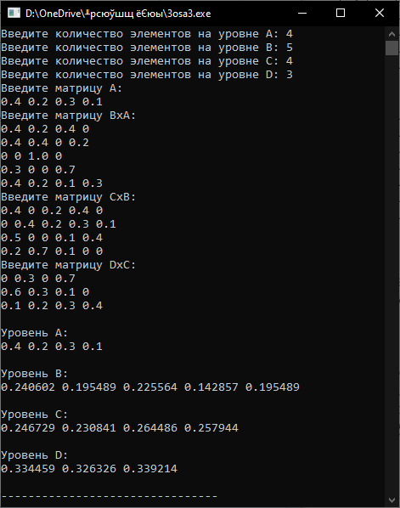

Рисунок 3.2 – Выполнение программы

**Вывод**

В ходе лабораторной работы было оценено влияние факторов нижнего уровня на систему: смотря на расчеты, можно сделать вывод, что факторы D1, D2 и D3 оказывают приблизительно одинаковое влияние. На уровне B наибольший вес имеет 1 фактор, наименьший – 3. На уровне C вес факторов примерно одинаковый.